Разработка схемы базирования составных частей лонжерона РВ

Схема базирования – это совокупность установочных баз необходимых и достаточных для однозначного базирования деталей в производстве с лишением их необходимого количества степеней свободы. Схема базирования лонжерона показана на рис. 2.22.
Базовые поверхности используются в качестве сборочных или установочных баз. Сборочные базы определяют взаимное положение собираемых элементов, а установочные – положение деталей и узлов относительно приспособления.
Выбирая базы необходимо стремиться к соблюдению принципов единства, постоянства и совпадения баз.
В самолетостроении и вертолетостроении детали, узлы, отсеки, и агрегаты при сборке базируют по:
- сборочным отверстиям (СО);
- координатно–фиксирующим отверстиям (КФО);
- поверхности каркаса (ПК);
- наружной поверхности обшивки (НП);
- внутренней поверхности обшивки (ВП);
- отверстиям под стыковые болты (ОСБ);
- установочным базовым отверстиям (УБО).
- Сборка с базированием по СО – процесс, при котором взаимное расположение собираемых деталей определяется положением имеющихся на них сборочных отверстий, в которые на период соединения вставляют фиксаторы. Базирование по СО применяют в 2-х случаях: при образовании наружных обводов собираемого изделия и при установке элементов каркаса в сборочное приспособление.
- Сборка с базированием по КФО – процедура, при которой детали поперечного набора каркаса устанавливают в сборочное положение по КФО в деталях собираемого изделия и элементах сборочного приспособления. На период соединения нервюр с панелью в отверстия КФО вставляют фиксаторы или технологические болты.
- Сборка с базой ПК – при таком методе базирования обшивку (или панель) устанавливают на поверхность каркаса и прижимают рубильником на период соединения обшивки с элементами каркаса.
- Сборка с базированием по НП – при этом методе базирования панель (обшивка) прижимается наружной поверхностью к рабочей поверхности рубильников на период соединения ее с каркасом. Соединение панели с каркасом производится через промежуточную деталь – компенсатор.
- Сборка с базированием по ВП – при этом методе базирования панель (обшивка) прижимается внутренней поверхностью к опорным поверхностям приспособления (специальным макетным нервюрам или шпангоутам) на период ее соединения с каркасом через компенсатор.
- Базирование по ОСБ – процесс, при котором узлы стыка, стыковые профили и кронштейны устанавливают в сборочное положение по имеющимся в них отверстиям под стыковые болты (ОСБ) и соответствующие им отверстия в элементах сборочного приспособления.
- Базирование по УБО - процесс, при котором детали, узлы, секции устанавливают в сборочное положение по имеющимся в них УБО и УБО в элементах сборочного приспособления. На период выполнения соединений в УБО вставляют фиксаторы или технологические болты.
Для данного приспособления в качестве базовой детали выбрана стенка лонжерона. Для стенки лонжерона технологическими базами служат КФО, для стоек это СО, для кронштейнов – ОСБ.

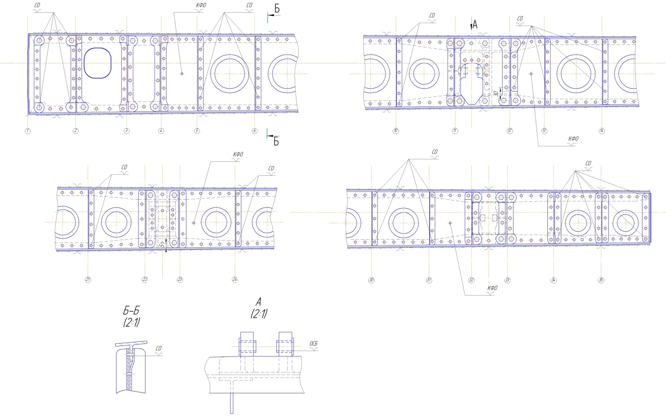
Рисунок 2.22 – Схема базирования лонжерона

2.3.7. Проектирование укрупненного технологического процесса сборки лонжерона РВ

Технологический процесс сборки – это совокупность действий, выполняемых рабочими или автоматами по последовательной установке сборочных единиц в пространстве, их фиксации и соединению согласно чертежу или условиям технической документации.
Составим укрупненный технологический процесс сборки с учетом схемы базирования составных частей лонжерона и схеме сборки и увязки заготовительной и сборочной оснастки в виде таблицы (табл. 2.4)
Таблица 2.4 – Укрупненный технологический процесс сборки лонжерона РВ
№  операции | Содержание операции
01 | Проверка комплектности деталей и маркировки деталей, проверка отсутствия на деталях механических повреждений.
02 | Установка в приспособление стенки лонжерона по КФО, фиксация стенки четырьмя штырями. Проверка положения стенки относительно ложементов по нервюрам №1 и №36.
03 | Установка верхнего и нижнего поясов на фиксаторы контура, проверка положения поясов относительно ложемента по нервюре № 36. Фиксация поясов прижимами приспособления.
04 | Сверление поясов со стенкой по НО в поясах. Разборка, очистка. Клепка поясов со стенкой контрольными заклепками.
05 | Совмещение стоек по осям нервюр № 5 – 10, 13 – 21, 24 – 30, 34, 35, крепление струбцинами. Перевод СО с уголковых стоек на уголковые стойки с подсечкой.
06 | Совмещение стоек по осям нервюр № 2, 34, 35, крепление струбцинами. Перевод СО с силовых стоек с подсечкой на силовые стойки.
07 | Установка стоек по осям нервюр № 2, 34, 35 по СО. Фиксация технологическими крепежами. Сверление отверстий по НО на усиленных стойках с подсечкой. Расфиксация, очистка.
08 | Установка стоек по осям нервюр № 1 – 2, 5 – 10, 13 – 21, 34 – 30, 34 – 36 по отверстиям. Фиксация технологическими крепежами. Рассверливание СО.
09 | Установка кронштейнов по ОСБ на фиксатор ОСБ приспособления. Установка силовых стоек с другой стороны стенки по разметке. Фиксация винтовыми прижимами.
10 | Сверление отверстий по НО в кронштейнах. Расфиксация, очистка. Клепка контрольными заклепками.
11 | Разделка отверстий под болты согласно чертежа.
12 | Разборка конструкции, очистка, контроль качества отверстий.
13 | Установка конструкции в приспособление, фиксация винтовыми прижимами и технологическими крепежами. Нанесение грунта под болтовые соединения. Образование болтовых соединений.
14 | Снятие лонжерона с приспособления. Клепка лонжерона на прессе.
15 | Контроль качества болтовых и заклепочных соединений.
16 | Нанесение защитных покрытий по заклепочным швам и болтовым соединениям.

Продолжение таблицы 2.4
17 | Контроль БТК

2.3.8 Составление технических условий на поставку деталей и подсборок в соответствии с техпроцессом сборки лонжерона

Детали, поступающие на сборку, должны соответствовать данным чертежа и удовлетворять ТУ на поставку. Основные требования к деталям, поступающим на сборку:
- по взаимозаменяемости:
соответствие в пределах установленных допусков фактических размеров детали ее размерам по чертежу; правильность положения сборочных, направляющих и базовых отверстий относительно базовых осей контура.
- по прочностным и эксплуатационным характеристикам:
использование материалов требующихся марок, выполнение условий термообработки, обеспечение требуемого качества поверхности и заданной массы; применение заданных антикоррозионных и декоративных покрытий.
- по специальным требованиям оговоренным в чертежах или технических требованиях.
ТУ поставки деталей, входящих в лонжерон РВ, приведены в таблице деталей, входящих в лонжерон РВ, приведены в таблице 2.5.

Таблица 2.5 – Условия поставки деталей лонжерона РВ на сборку
Номер чертежа | Наименование детали |  | Степень законченности детали
ВРБ.104.144.01.08 | Стенка |  | Подавать на сборку обработанную по контуру и торцам, 4 КФО Ø 5 мм, с нанесенной разметкой, 28 СО Ø 2,6 мм согласно чертежа.
ВРБ.104.144.01.06  ВРБ.104.144.01.07 | Пояс верхний,  Пояс нижний |  | Без припусков по длине, 280 НО Ø 2,6 мм согласно чертежа
ВРБ.104.144.01.10;  12;...;56 | Стойка уголковая |  | Без припуска по длине, 2 СО Ø 2,6 мм, 2 НО Ø 2,6 мм согласно чертежа
ВРБ.104.144.01.09;  11;…; 55 | Стойка уголковая с подсечкой |  | Без припусков по длине.
ВРБ.104.144.01.57;  64; 57; 59; 61 | Силовая стойка  с подсечкой |  | Без припусков по длине, 2 СО Ø 2,6, НО согласно чертежа
ВРБ.104.144.01.58;  60; 63; 65 – 72 | Силовая стойка | Без припусков по длине.

2.4. Выбор схемы сборочного приспособления

2.4.1 Технические условия на проектирование сборочного приспособления.

Проектирование сборочного приспособления является завершающим этапом при разработке технологического процесса сборки.
Непрерывное повышение требований к точности и взаимозаменяемости собираемых элементов конструкции самолета, к росту производительности труда, обуславливает не только увеличение количества сборочных приспособлений, но и более высокие технические требования к ним. Основные технические требования к сборочному приспособлению:
- обеспечение заданной в ТУ точности сборки узла, которая должна быть увязана со степенью точности сборочного приспособления;
- сохранение точности сборочного приспособления в течение всего периода эксплуатации;
- сохранение стабильного положения базовых точек, узлов и поверхностей, заданных ТУ на сборку узла и надежность фиксации собираемых элементов;
- постоянство заданных размеров независимо от колебаний температуры;
- использование в конструкции сборочного приспособления большего количества стандартных элементов для удешевления сборочного приспособления и сокращения сроков технологической подготовки производства;
- рациональные размеры приспособлений в целях лучшего использования производственных площадей;
- соблюдение правил техники безопасности.
Кроме основных требований существуют частные технологические требования, они указываются в ТУ на проектирование сборочного приспособления. Технические условия на проектирование сборочного приспособления являются одним из основных материалов для проектирования приспособления.
Технические условия на проектирование сборочного приспособления:
- Назначение сборочного приспособления. Проектируемое приспособление предназначено для сборки лонжерона руля высоты транспортного самолета.
- Положение собираемого узла в сборочном приспособлении. Лонжерон расположен в горизонтальном положении.
- Перечень деталей входящих в узел деталей в порядке технологической последовательности сборки:
- стенка
- верхний и нижний пояс
- стойки уголковые
- стойки уголковые с подсечкой
- стойки силовые с подсечкой
- стойки силовые
- кронштейны
- Основные технологические базы собираемого лонжерона указаны на схеме базирования лонжерона (рис. 2.22)
- Взаимозаменяемыми элементами сборочного приспособления являются. Так как используется сборка с неполной взаимозаменяемостью, то не все элементы лонжерона являются взаимозаменяемыми. Элементы обладающие полной взаимозаменяемостью – фиксаторы контура, фиксаторы КФО, фиксаторы ОСБ.
- При изготовлении и монтаже стапеля необходимы ИС и ККСУ.
- Порядок закладки деталей в приспособлении происходит вручную. Закладка производится от себя вперед, выема – на себя.
- Средства механизации отсутствуют. Сверление производится пневматической дрелью, клепка производится пневмомолотком и на прессе.

2.4.2 Выбор схемы и компоновки сборочного приспособления.

Сборочное приспособление должно обеспечивать:
- Минимум измерений, размеров и пригонки в процессе сборки;
- Свободные подходы к рабочим зонам;
- Быстроту установки и закрепления деталей;
- Удобное для сборки расположение деталей.
Одно из основных требований, предъявляемых к сборочным приспособлениям – обеспечение требуемой точности и взаимозаменяемости собираемого изделия. Точность сборки в сборочном приспособлении обеспечивается использованием фиксаторов, прижимов и стыковых плит, устанавливаемых в определенное положение относительно конструктивных осей на жестких элементах каркаса приспособления. Фиксаторы определяют положение сборочных единиц в сборочном приспособлении. Прижимные элементы сборочного приспособления повышают жесткость собираемой конструкции при сборке и используются в качестве компенсаторов. Стыковые плиты определяют правильное положение всего узла относительно дальнейшей сборки.
Схема сборочного приспособления представлена на рис. 2.23.

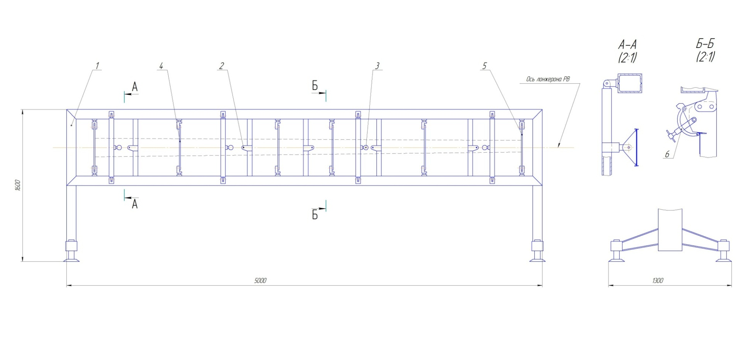
Рисунок 2.23 – Схема сборочного приспособления лонжерона РВ
1 – рама, 2 – фиксатор КФО, 3 – фиксатор ОСБ, 4 – фиксатор контура, 5 – ложемент, 6 – винтовой прижим

